How to!
Redigert mai 2015

Innhold
Hvordan
How to! 1
Oppretter jeg Avdelinger og Kategorier? 3
Oppretter jeg et Fag? 4
Oppretter jeg Grupper? 8
Legger jeg elever til en Gruppe? 10
Plasserer jeg elever på en lærer (Individuell undervisning)? 11
Oppretter jeg et lønnsforhold? 13
Gir jeg en lærer et rom? 13
Plasserer jeg fag på en Lærer? 13
Legger jeg Timeplan? 14
Sender jeg en beskjed? 15
Oppretter jeg en ny lærer? 17
Oppretter jeg en ny bruker? 18
Oppretter jeg en ny skole? 19
Plasserer jeg brukere på en rettighetsgruppe?. 20
Plasserer jeg en elev på fag og lærer? 21
Oppretter jeg et Instrument? 23
Låner jeg et instrument ut til en elev? 23
Oppretter eller redigerer jeg en Avlysningsgrunn? 25
Opretter eller redigerer jeg en Fremmøtegrunn? 25

Oppretter jeg Avdelinger og Kategorier?

Tenk nøye igjennom strukturen for henholdsvis Avdelinger og kategorier.
Denne strukturen brukes til å kategorisering Fag ifm. påmelding, og til å oppdele lønnsforhold.
Avdeling er øverste nivå og vil som regel være økonomisk særskilte avdelinger.
F.eks. Avdeling Musikk og Avdeling Kunst.
- Avdelinger oppretter du i Stamdata – Stamdata – Avdeling.
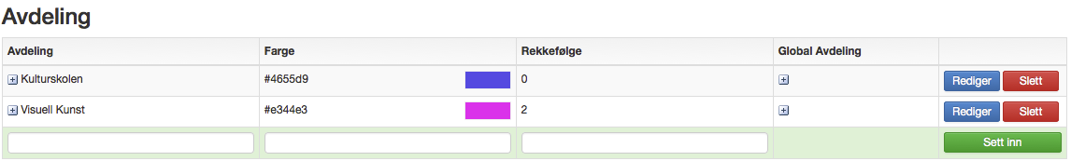
- Deretter oppretter du Kategorier i de forskjellige avdelingene. F.eks. under Avdelingen Musikkskolen trykker du på ”+” ved siden av avdeling. Denne kategoriseringen skal utelukkende være basert på en logisk inndeling av de fagene som tilbys.
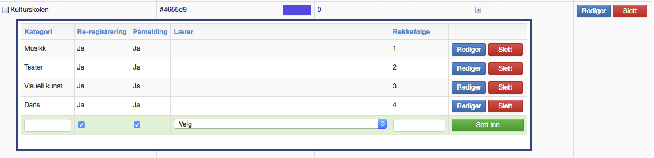

- I Stamdata – Fag kan du velge om listen skal være redigerbar eller ikke. Ved å sette hake ved siden av ”Redigerbar” øverst på siden velger du at alle fagene kan flyttes rundt til de ønskede Avdelingene - Kategoriene. Du kan også redigere dette enkeltvis i fagets stamkort ved å klikke på velg eller på navnet.
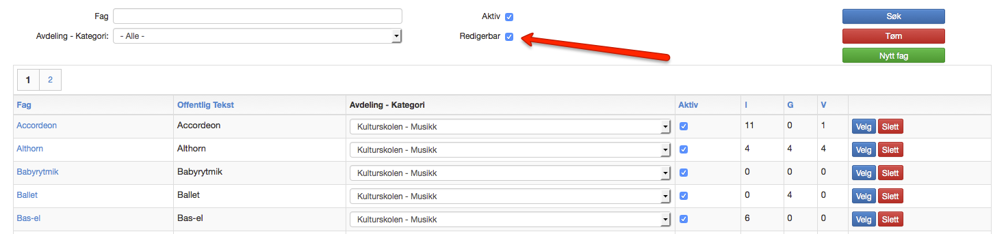

Oppretter jeg et Fag?

Fag oppretter du i Stamdata – Fag, og består av selve faget og Fagtypen. Typen er måten eleven kan bli undervist på. Enten timelengden og/eller om det er gruppe eller individuell undervisning.
Et Fag består av FagTypen og Faget. F.eks. Individuell 25 - Trommer.
- Først må du definere FagTypene i Stamdata – Fagtype.
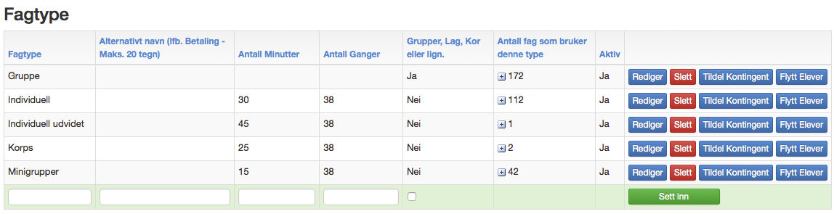
Prøv å begrens antallet av FagTyper:
- Individuelltyper primært på de timelengder som brukes.
- Gruppetypenes minutter og ganger er kun veiledende. Definer først dette når den enkelte gruppen blir opprettett da det muligvis er nok med en gruppetype.
- Hvis noe av undervisningen skiller seg ut fra noe av den andre undervisningen kan det med fordel opprettes flere gruppetyper.
Kolonnen ”Grupper, Korps, kor e.l.” Viser om Typen skal fungere som Individuelltype eller Gruppetype. En viktig detalj er at Gruppe vil si at det er Fagets timelengde, og ikke antallet av elever som regnes inn i lærerens timetall. Individuell og Gruppe er oppdelt i hele Speedadmin med forskjellige funksjoner.
N.B: Ifm. andre aktiviteter hvor det f.eks. ikke er nødvendig å registrere elever behøver du ikke å opprette et fag, men bare legge det til i lærerens timer som en Aktivitet. Det er mest fleksibelt.

- Faget opprettes i Stamdata – Fag.
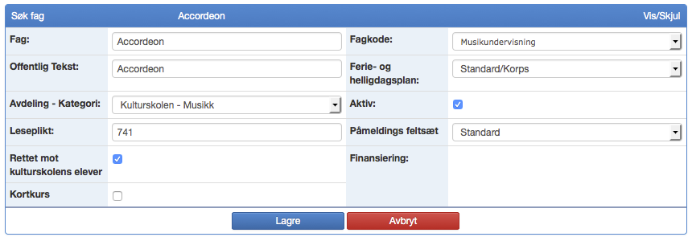
Du kan opprette et navn på Faget som vil fremgå i systemet, og en offentlig tekst som kan ses ifm. påmelding.
Avdeling - Kategori refererer hvor i strukturen Faget skal ligge.
Påmeldingsfelter kan tilpasses individuelt så man f.eks. ikke spør elever som søker dansefag om de ønsker at leie instrument (se veiledning i oppsetning av den NY påmelding og re-registrering).
Fagkode skal velges pga. innberetning til GSI.
Ferieplanen kan også tilpasses individuelt. F.eks. hvis det er fag som har ekstra undervisningsfrie uker el.
Bilde kan lastes op etter at du har klikket Opprett. Bildet kan ses ifm. påmelding.
- Opprett de Typene som er relevante for Faget. For hver Type + fag har man dermed et fag.
I typen velges:
- Antall minutter og ganger (veiledende ved gruppetyper).
- Hel sesong ved timeplanlegning (kun relevant for timeplanlegning)
- Om det skal være mulig å påmelde (nye elever) og re-registrere (eksisterende elever) seg.
- Innberetningsvalg til GSI.
- Kontingentet som elevene på typen + faget skal pålignes.
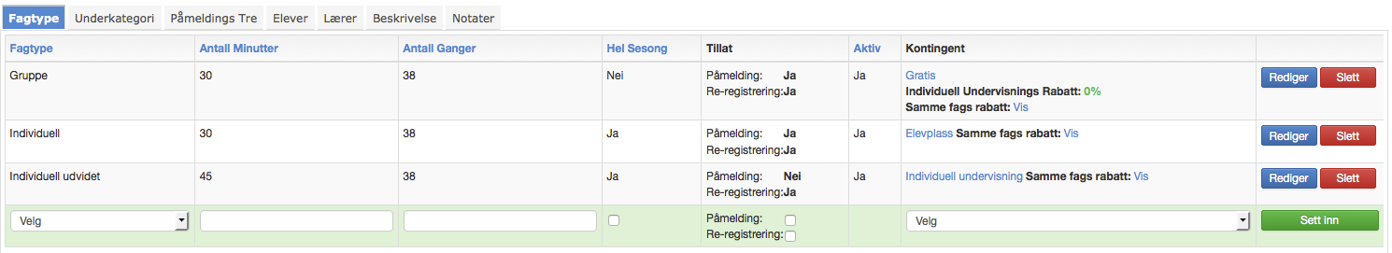

- Opprett evt. Underkategorier. Dette kan være spesielle skoler eller grupper som elevene kan ønske ifm. påmeldingen. Brukes disse må eleven velge en underkategori ved påmelding.
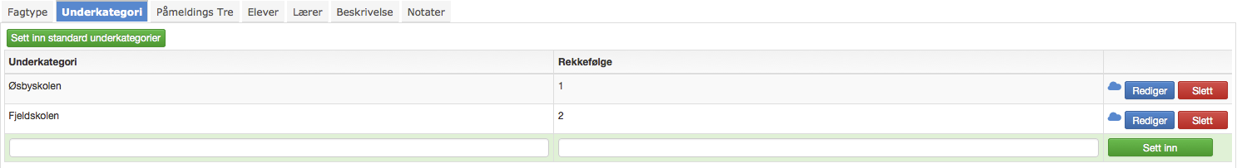

- Påmeldingstreet – hvor finner eleven faget ifm. påmelding? (for mer info se veiledningen i ”Re-registrering og påmelding”).
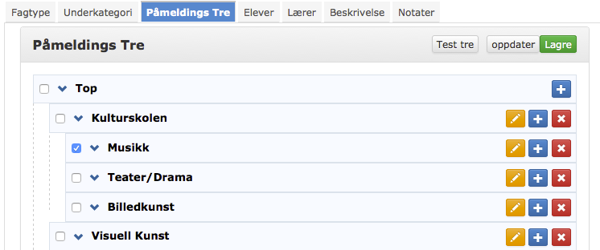

- Beskrivelse er info om det enkelte Fag og kan ses ifm. påmelding og ved evt. integrasjon med hjemmeside.
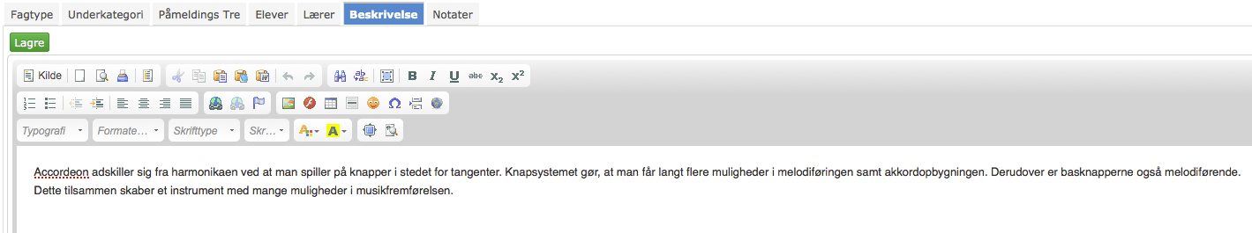

Nedenfor kan du se et eksempel på hvordan de ovenstående valg vil vises ifm. påmelding:
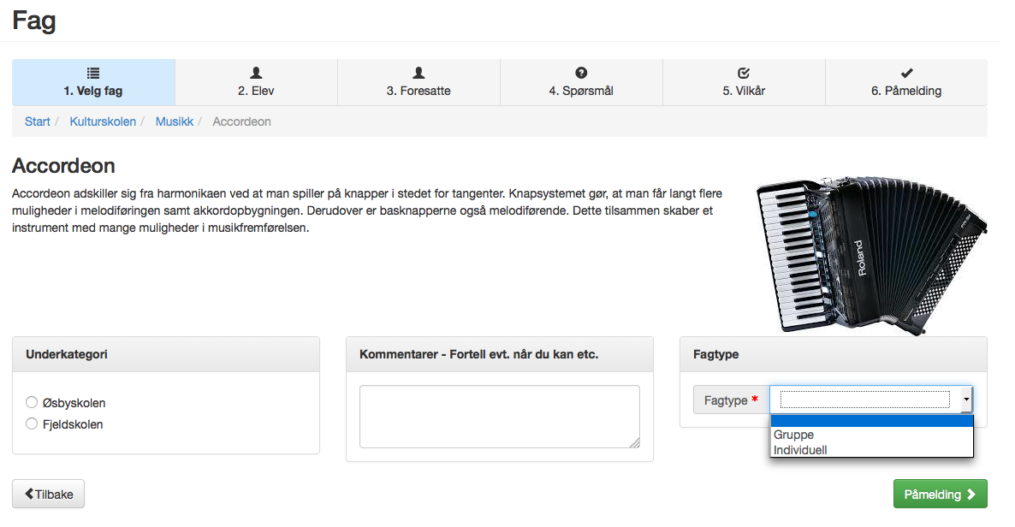

Oppretter jeg Grupper?

Fag som skal danne grunnlag for Grupper/Korps opprettes på samme måte som ovenstående Fag, men med FagTypen Gruppetype (dette er tidligere definert på Stamdata-Fagtype).
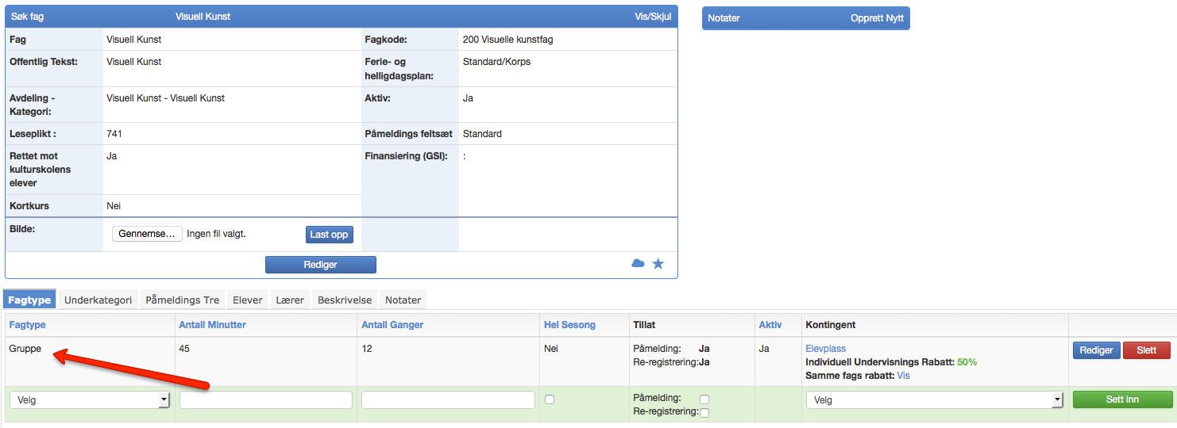
Gruppen ”Visuell kunst” er nå åpnet til påmelding for nye elever, men kun som Stamdatafag som elevene kan stå på venteliste til. Men selve gruppen/bandet hvor undervisningen skal være er ennå ikke opprettet. Det er neste trinn.
Obs: Fag er sesonguavhengig (går på tvers av alle sesongene), mens Grupper er sesongavhengige (tilpasses til den enkelte sesong eller kopieres fra sesong til sesong)!
- Nå skal selve Gruppen opprettes. Det gjør du i Søk – Gruppe - Ny Gruppe.

I Fag velger du Stamdatafaget, og gir det eventuelt en Tittel som gjør at gruppen blir unikt. På den måte kan kun et Fag være stamdatafag for flere grupper (Tittel gjør gruppen unik).
Minutter og antall ganger som velges her er det endelige valg for gruppen.
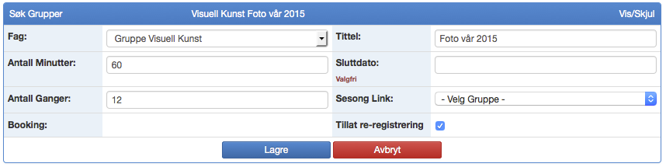

- Plasser en lærer på faget. Du kan plassere flere lærere med individuelle timelengder på faget, men kun én lærer kan være den primære lærer (fra denne lærers Legg timeplan, settes tidspunkt og startdato for gruppen).
Bytter gruppen lærer er det også her dette velges vha. sluttdato/startdato.
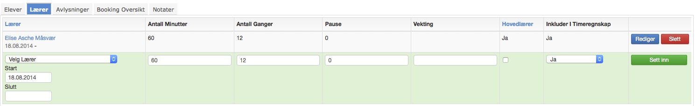

Du kan også plassere en lærer på en gruppe via lærerens Timer - fanen Gruppe.
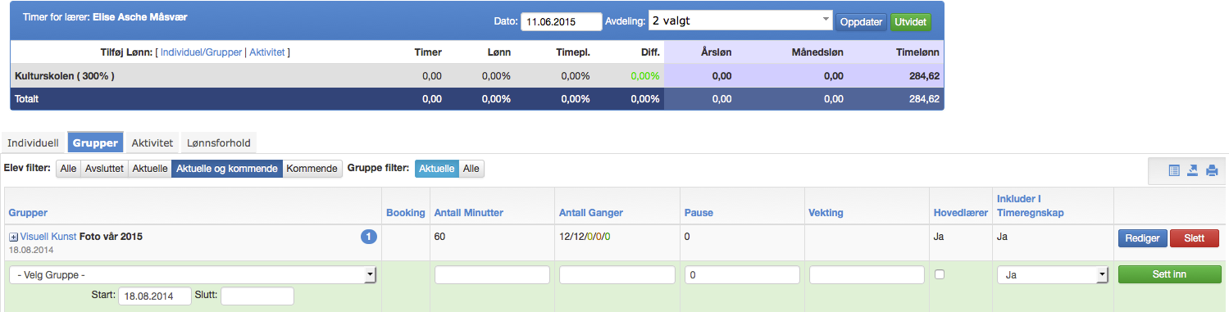
Antall ganger, Antall minutter, Pause og Reduksjon er lærerens tall i forhold til gruppen.

Legger jeg elever til en Gruppe?

- Søk – Gruppe og velg den ønskede Gruppe.
- Klikk på Legg til Elev hvis du ønsker å søke frem elever utenom ventelisten. Eller Legg til elev fra ventelisten (anbefales hvis eleven står på venteliste):
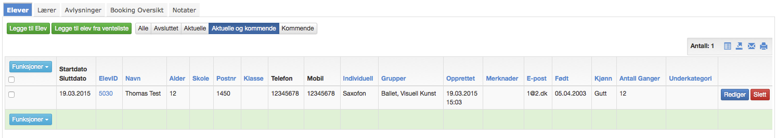

Legg til Elev (manuelt) - Finn eleven via søkefunksjonene ved å søke iblant elevene.
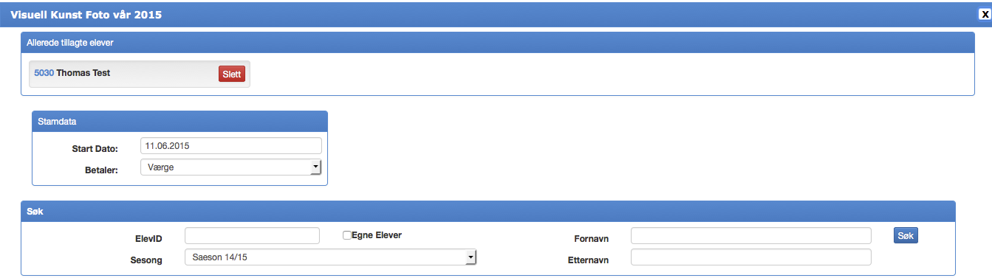
Eller Legg til elev fra ventelisten – finn eleven vha. søkefunksjonene på Ventelisten. Klikk på Velg til venstre for de elevene som skal være med i gruppen, og lukk deretter boksen. Elevene blir automatisk inaktive på ventelisten på det valgte fag når de legges til gruppen på denne måten.
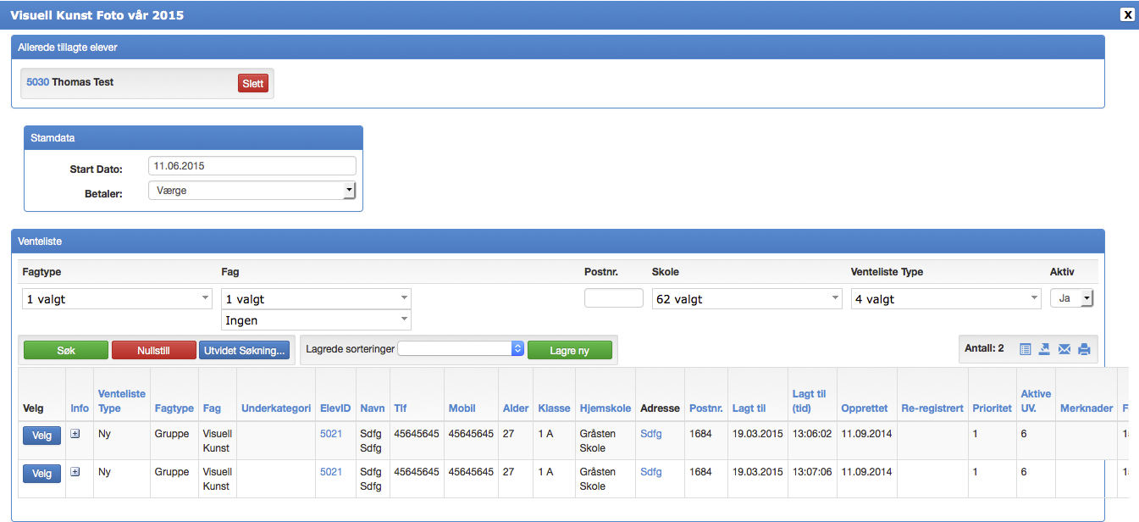

Husk å velge den riktige startdatoen for eleven, og hvem som skal være Betaler.
Obs: En elev som står på ventelisten med et ”Individuelt” fag vil ikke kunne legges til en gruppe på denne måten. Såfremt dette ønskes må eleven legges til manuelt. Deretter må du slette det individuelle ventelistefag på elevens stamkort – fanen Venteliste – slett fra ventelisten.

Plasserer jeg elever til en lærer (Individuell undervisning)?

- Søk - Lærer - Velg Timer for den ønskede Lærer.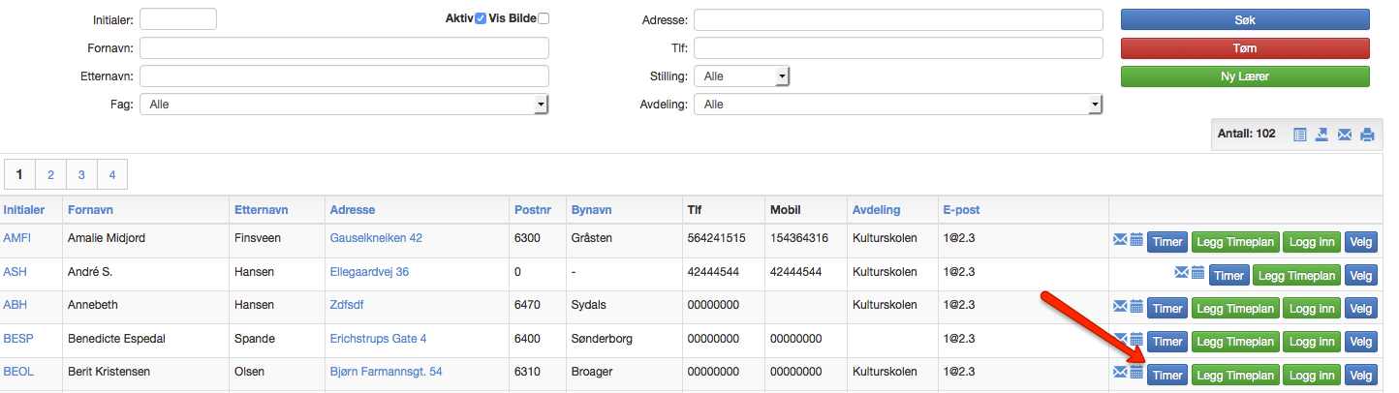

- Klikk Legg til Elev Fra Ventelisten og velg de ønskede elevene til det valgte Fag.

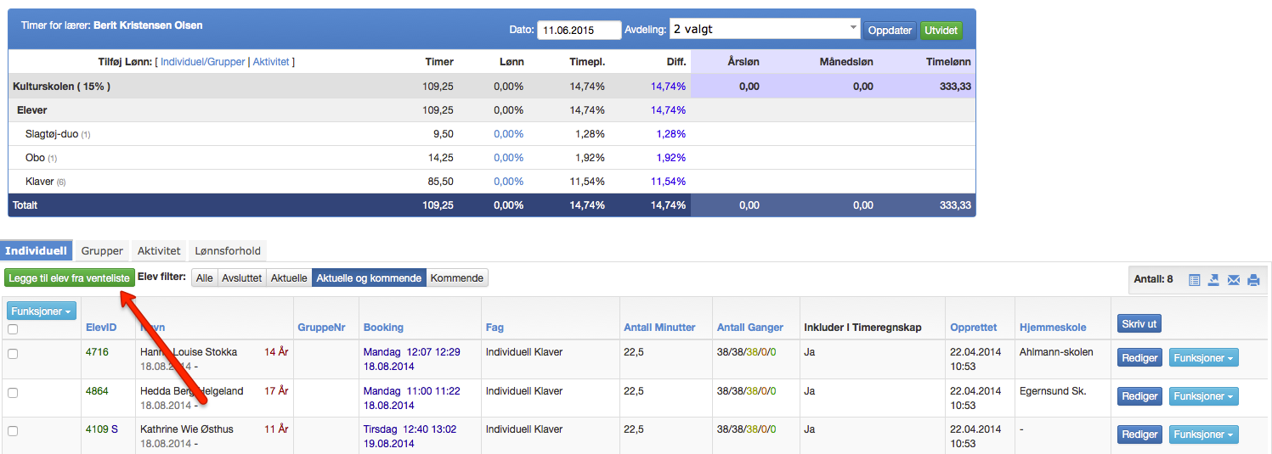
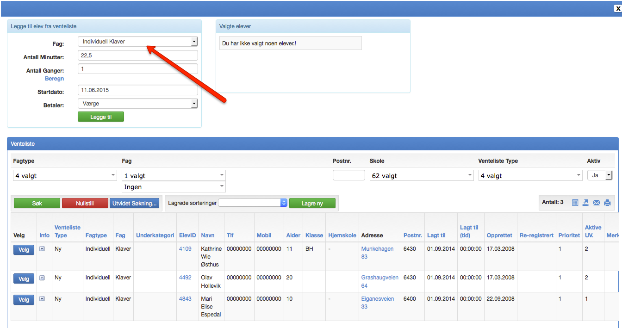
Øverst på siden velger du hvilke Fag du vil hente elevene på. Ventelisten herunder filtreres ut fra det fag som er valgt. Det er mulig å legge til elever på et annet fag enn det de har søkt. F.eks. kan du gi en elev ”Individuell 20 – slagverk” selv om eleven har søkt ”Individuell 30 – slagverk”.
Klikk på Velg på de elevene på ventelisten og avslutt med Legg Til for å legge til de valgte elever – husk å velge betaler og riktig startdato.
De valgte elevene blir nå innaktive på ventelisten.

Nå er det mulig å gruppere elevene så de fremgår på samme tid. F.eks. to elever som skal gå på samme tid med i alt 40 min.
Det gjør du på lærerens Timer – marker elevene – Funksjon – Tildel gruppe nr.
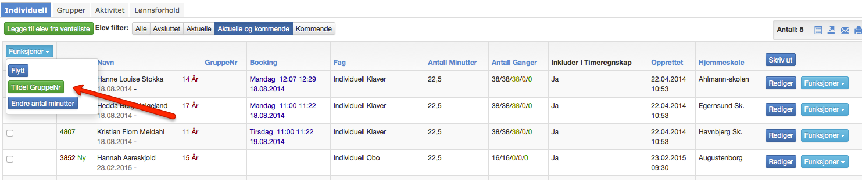
Det er dessuten mulig å endre antallet av minutter (uten at type og takst endrer seg) på eleven, og flytte eleven til en annen lærer med ”Flyt”.

Oppretter jeg et lønnsforhold?

For å få en beregning av lærerens timer krever det at det ligger et lønnsforhold.
På lærerens Timer er det en fane som heter Lønnsforhold. Samme fane finnes i lærerens Stamkort.
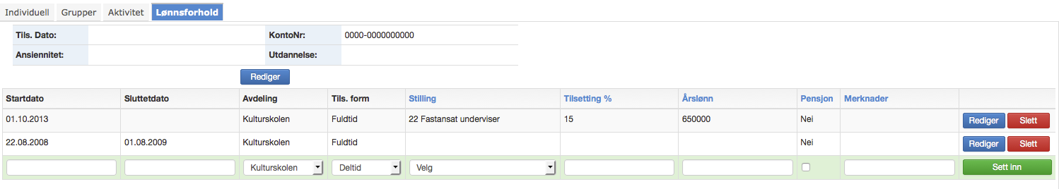
En lærer kan godt ha lønnsforhold i flere avdelinger, men ikke flere lønnsforhold samtidig på samme avdeling.

Gir jeg en lærer et rom?

Stamkort på Lærer – Fanen Rom.
Velg her rommene en lærer kan disponere over ifm. med timeplanlegningen.
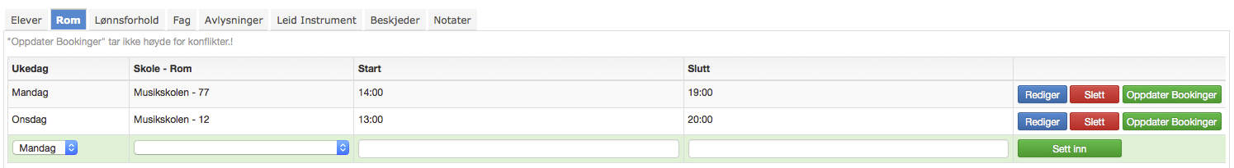
”Oppdater Bookinger”, oppdaterer samtlige bookinger innenfor det gitte tidsrom for hele sesongen. Det rådes kun til å bruke den funksjonen i starten av sesongen.
Tildelte rom vises i Legg Timeplan som loddrette kolonner for å vise det disponible tidsrom, og på Rom oversikten som lysegrønne markeringer.

Plasserer jeg fag på en Lærer?
For å kunne tildele de riktige fag til elever fra ventelisten anbefales det å ajourføre hva læreren underviser i. Det gjør du i lærerens stamdata – fanen Fag:
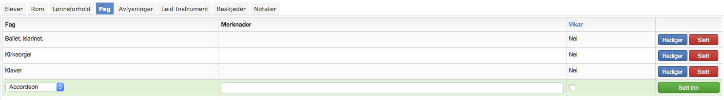
Det er dessuten mulig å velge hvilke fag læreren kan vikariere i, hvorved han vil fremgå på vikarlisten (Lister – Listebibliotek – Lærer – Vikarliste)

Legger jeg Timeplan?
Hvis du er superbruker velger du den ønskede lærer og klikker enten Start – Legg Timeplan, eller på - ikonet.
Klikk på hengelåsen så den blir grønn, og dra så den ønskede elev-individuell (gul), gruppe (rød) eller aktivitet (lilla) inn på timeplanen. Du kan finjustere minuttallene med piletastene.
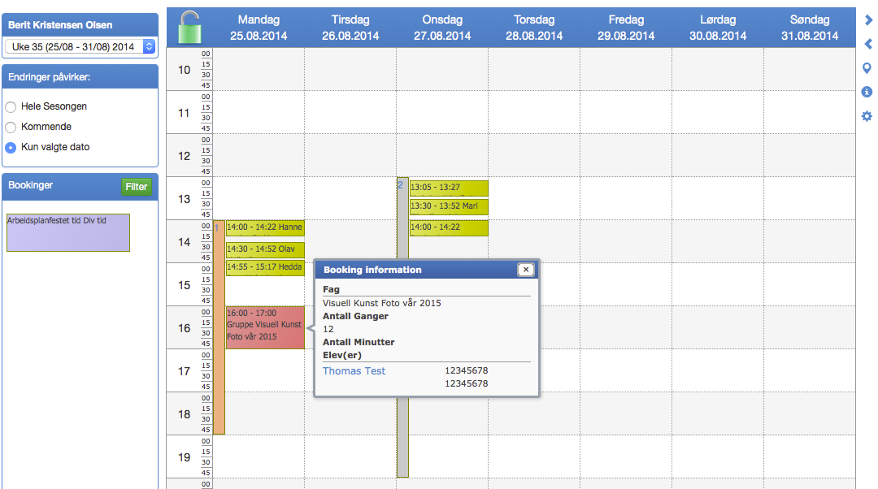
Vær oppmerksom på hva du velger i ”kassen” Endringene Påvirker. Skal endringene gjelde for hele sesongen, kun fremadrettet eller kun i den valgte uka.
Vær også oppmerksom på at Individuelle elever bookes fra deres startdato, mens grupper og aktiviteter bookes fra den faktiske uka du står i.
I starten av sesongen kan man velge funksjonen Kopier fra forrige sesong, hvis man ønsker at individuelle elever får samme plass i timeplanen som forrige sesong.
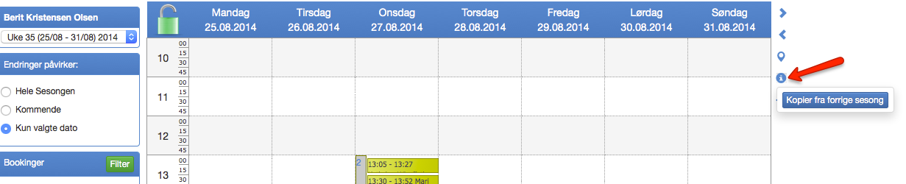

Sender jeg en beskjed?

Alle stedene hvor du ser et Konvolutt ikon kan du sende beskjeder. De mest brukte inngangene til Beskjeder er:
- Via konvoluttikonet i Timeplanen. Marker de elevene/gruppene som det skal sendes beskjed til.
- Stamkort.
- Lister – funksjonslister i stamkort, lærerliste, søk – mm. Og for superbruker Lister.
Lærere vil typisk sende beskjeder via Timeplanen.
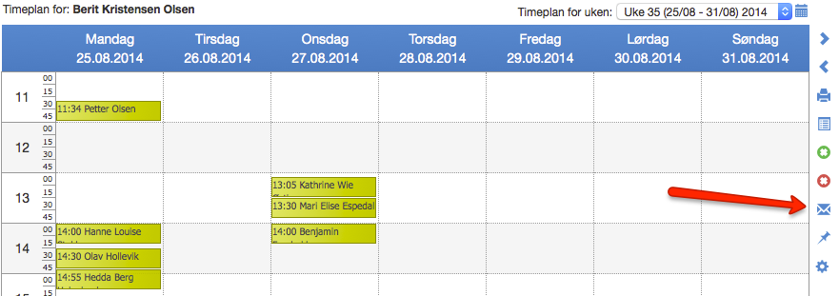
Klikk på konvolutt ikonet – Marker de elevene som beskjeden skal sendes til og klikk på Send Beskjed.
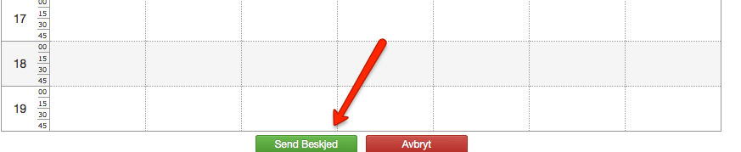
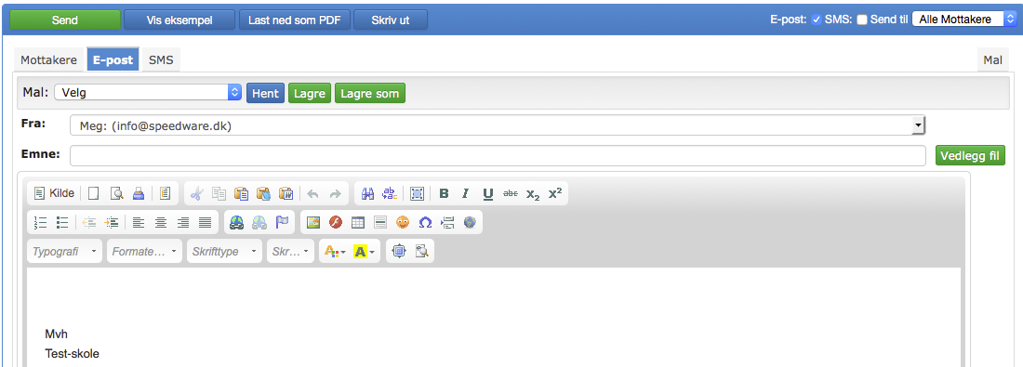

Skriv beskjeden – velg om det både skal sendes e-post og sms. Hvis begge velges skal det også skrives en sms beskjed.
Via dropdown ”Send til” ved siden av E-post og sms er det mulig å velge mottakere. Skal det være Alle mottakere, Betaler, Kun Elever eller Kun Foresatte.

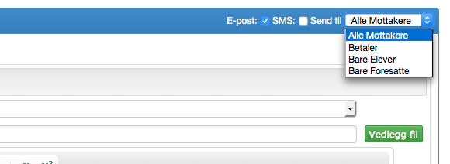

Det er også mulig å velge mottaker manuelt i fanen Mottakere.
Det kan også brukes predefinerte maler f.eks. ”Beskjed om Spilletid”. Denne mal kunne inneholde flettefelter med opplysninger om elevens timelagte spilletid. Maler kan være personlige som du kun selv kan se og bruke, eller globale som andre brukere kan se og bruke.
Avslutt med Send.

Oppretter jeg en ny lærer?

Søk – Lærer, Ny lærer.
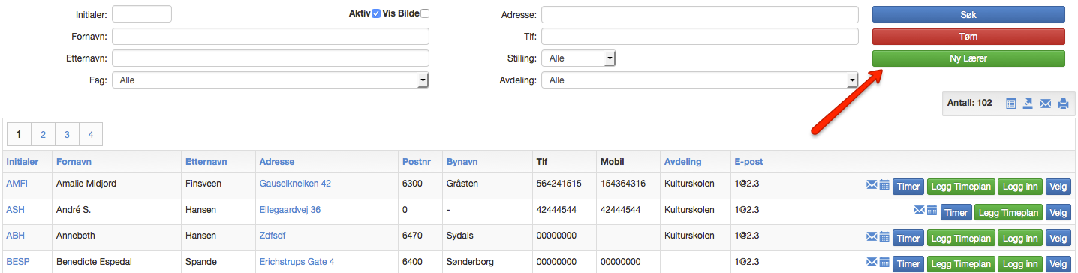

Fyll ut de respektive feltene og klikk på Opprett.
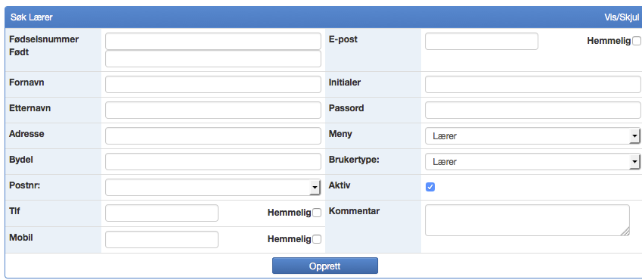
Lærerne logger på med sine initialer som må være unike – det må ikke være andre lærer med samme Initialer (eller person nr.).Dette sjekker systemet selv. Det samme gjelder også for inaktive lærere. Tildel også et passord (læreren kan senere endre passordet).
Nyopprettede lærere plasseres automatisk i Rettighetsgruppen Lærere.

Oppretter jeg en Ny Bruker?

Søk – Bruker, Ny Bruker
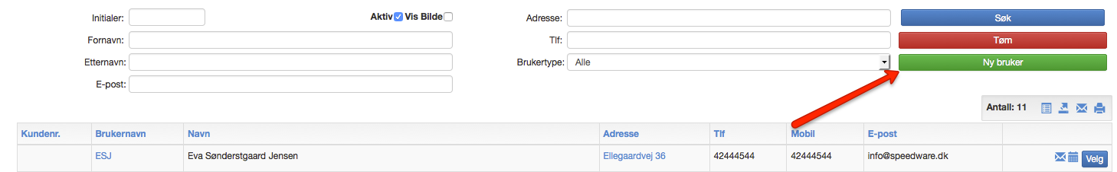
Fyll ut de respektive felter og klikk på Opprett.
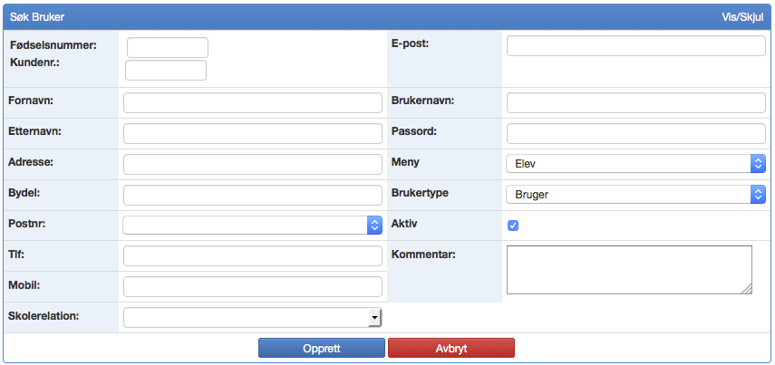
Husk etterfølgende å plassere brukeren i den/de nødvendige Rettighetsgruppe/ne.
Obs: Hvis en organisasjon, et firma el. skal betale for en elev så anbefales det å opprette dem som brukere med et organisasjonsnummer. Heretter legges brukeren inn som betaler i elevens stamkort ved det enkelte fag. Altså IKKE som foresatt.
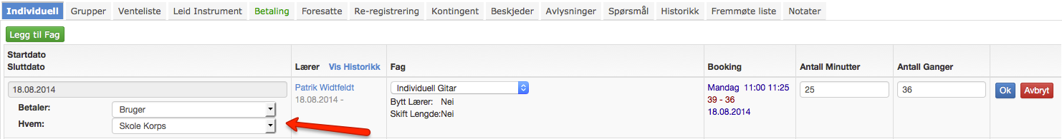

Oppretter jeg en ny skole?

Søk – Skole, Ny Skole.
Fyll ut de respektive felter og klikk på Opprett.
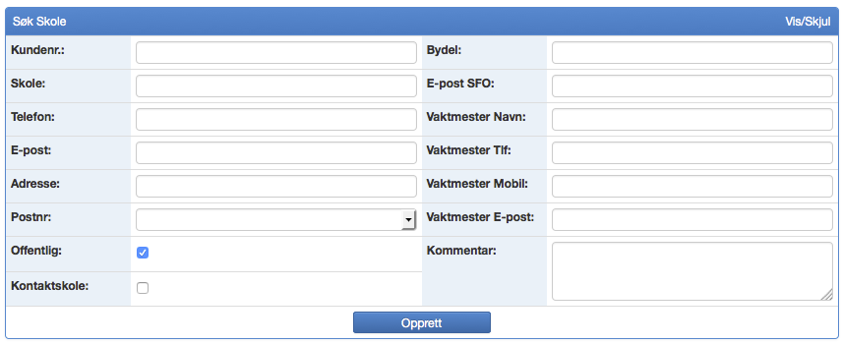
Sett hake ved Offentlig hvis skolen skal kunne velges som ”hjemskole” av elever/foresatte ifm. påmelding.
Feltet Kontaktskole ”aktiverer” skolen til visning på MobilApp.
Benyttes skolen også til undervisning av kulturskolens elever, kan det velges rom som vil kunne brukes ifm. timeplanlegning. Disse rommene kan også tildeles læreren.
Det er også mulig å registrere flere kontaktpersoner på skolen. Registrere utlånte instrumenter samt sette inn betalinger (ordre) manuelt på skolen.

Plasserer jeg brukere på en rettighetsgruppe?

Stamdata – Stamdata – Rettigheter.
Klikk på Medlemmer på den rettighetsgruppen hvor det skal legges til medlemmer.
Velg hvilken brukertype du vil legge til gruppen. Legg til via dropdown menyen nederst.
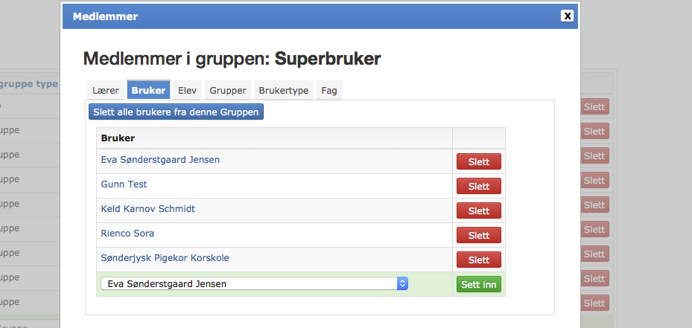
Legges det til en gruppe eller et fag vil det være alle elevene/lærerne som er tilknyttet denne som blir medlem av gruppen.

Plasserer jeg en elev på fag og lærer?

Utgangspunktet i Speedadmin er å administrere ut fra læreren. Dvs. at du utfyller en lærer norm med hhv. Elever, Grupper og Aktiviteter. Du kan dog også ta utgangspunkt i eleven, og tildele fag og lærere på den enkelte elev fra elevens stamkort.
Søk – Elev, velg den ønskede elev. Klikk Legg Til Fag. Hvis eleven er på venteliste på et fag så fremgår det av billedet. Du kan nå enten legge til det fag eleven er på venteliste på eller legge til et fag utenom ventelisten.
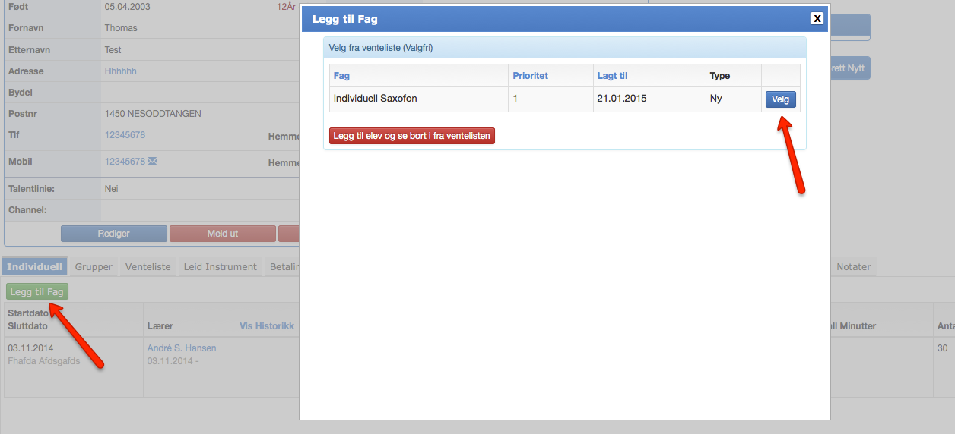
Legges det til et fag utenom ventelisten skal du være oppmerksom på at det er fritt valg fra alle hyller. Vær derfor sikker på at du velger en lærer som underviser i det ønskede fag.
Husk at angi startdato, betaler mm.
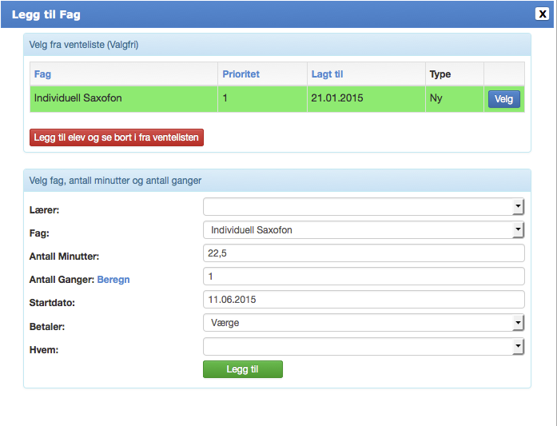
Vær oppmerksom på at Individuelle ventelistefag vil vise seg når du til klikker på Legg Til Fag under fanen Individuell, og at gruppeventelistefag vil vise seg når du klikker på Legg Til Gruppe under fanen Gruppe.
På fanen Venteliste kan du se elevens ventelistefag (både aktive og tidligere), og det er også mulig å sette i gang eleven på faget herfra via Funktioner – Start elev:
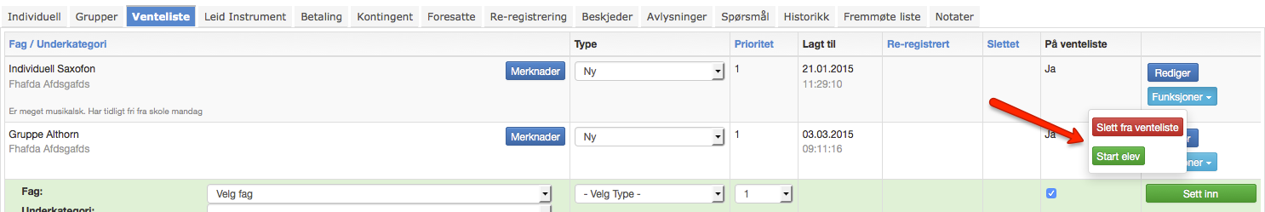

Oppretter jeg et Instrumet?
Søk – Instrument, klikk på Nytt Instrument.
Fyll ut de ønskede opplysninger, og velg om instrumentet er et Låne Instrument.
Låneinstrument betyr at instrumentet kan lånes ut til elever og brukere.
Av hensyn til eventuell oppkrevning av instrumentleie må du huske å velge den riktige instrumenttype. Instrumentleie og instrumenttype kobles på Stamdata - Instrumenttyper
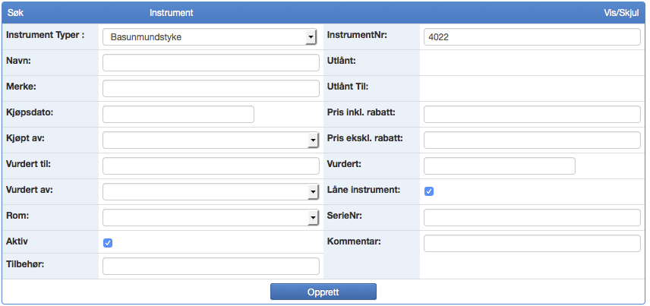

Låner jeg et instrument ut til en elev?

Søk – Instrument, velg det ønskede instrument og klikk på Lån ut.
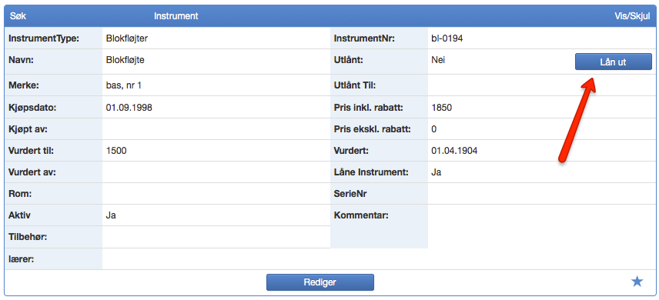
Velg den ønskede elev og velg om instrumentet skal lånes ut gratis eller om det skal oppkreves instrumentleie.
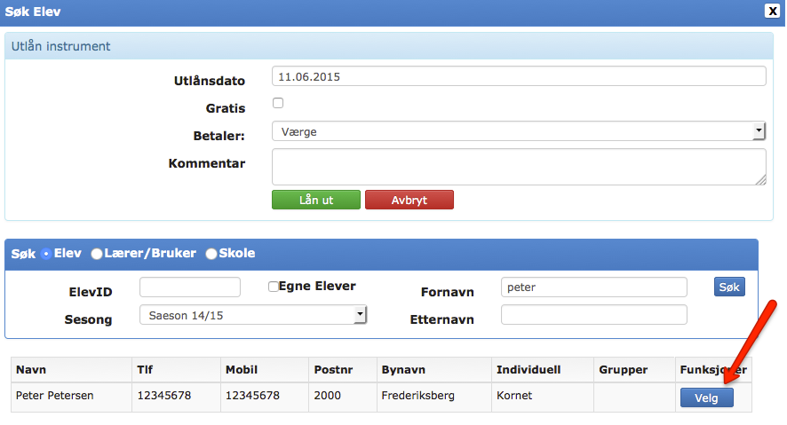

Oppretter eller redigerer jeg en Avlysningsgrunn?

Stamdata – Avlysningsgrunn.
Her kan du redigere eksisterende grunner og opprette nye.
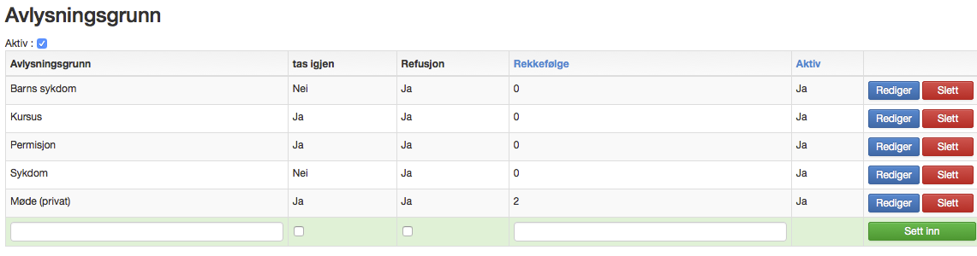
Eksisterende kan endres f.eks. hvis en grunn skal tas igjen, men er opprettet uten etterundervisning.
Nye grunner oppretter du i nederste linje, og eksisterende grunner som ikke lenger skal brukes kan markeres som innaktive.
Rekkefølgen angir plasseringen i dropdownmenyen.

Oppretter eller redigerer jeg en Fremmøteårsak?

Stamdata –Stamdata – Fremmøteårsak.
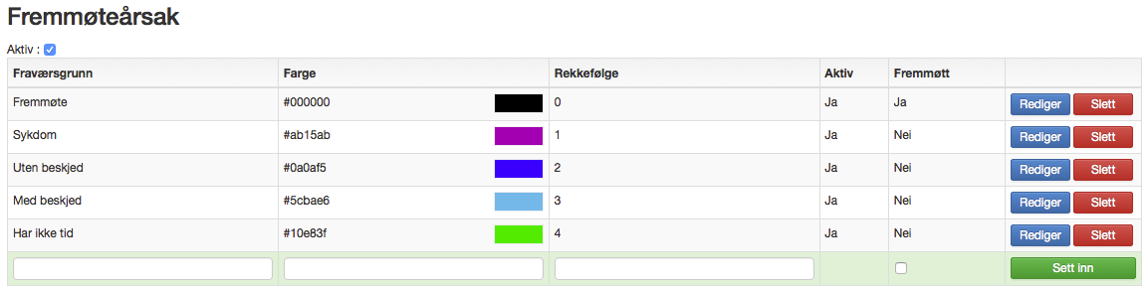
Fargen velger du i fargeskjemaet ved å markere med venstre museknapp. Avslutt med å klikke i fargekartet nederst i højre hjørne.
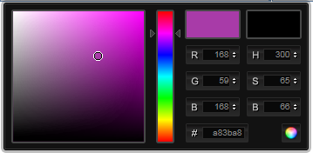
Rekkefølgen angir i hvilken rekkefølge avlysningsgrunnene kommer når det klikkes på fremmøtelisten i SpeedADMIN eller i MobilAppen.
Når en fremmøtegrunn er brukt til å registrere fremmøte på elever i speedadmin kan den ikke slettes.

